网厅需求变更表
编号：090612-1

部门 | 省客服中心 | 提交时间 | 2009年6月12日
联系人 | 林云涛 | 联系人电话 | 18980001069
要求发布/变更渠道 | （√）网厅 （）掌厅（wap） （）掌厅（短信）
要求内容发布/变更方式 | （）发布 （√）变更
要求发布/变更时间 | 2009年6月21日中午12点前 | 要求截至时间 | 长期
发布/变更信息名称 | 电信会客厅相关页面内容修改
发布/变更依据（如公
文、会议纪要等）

具体发布/变更  内容（附文字或图  片，变更请说明具  体栏目和位置） | - 将网厅目前会客厅页面  http://sc.ct10000.com/view/AffairIntro/hkt/hktsy.jsp中文字内容“四川交通广播101.7MHZ”修改成“四川人民广播电台经济频率FM89.4”  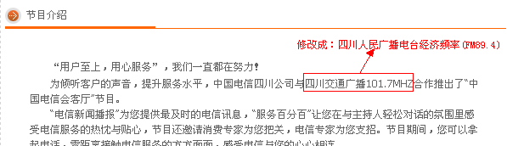  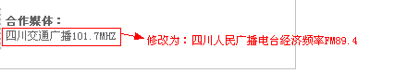  - 将网厅目前会客厅页面  http://sc.ct10000.com/view/AffairIntro/hkt/programs.jsp?id=jmyg中的文字改成：  第七期节目时间：  2009年6月12日18：30—19：00  访谈部门：  中国电信四川公司家庭客户部  访谈主题：  畅聊“网上营业厅”  “四川交通广播101.7MHZ”修改成“四川人民广播电台经济频率FM89.4”  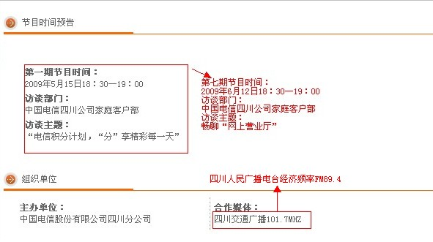
其他要求
经办人签字 | 林云涛
家客部审批意见

